План урока производственного обучения.
Тема № 7: Изготовление изделий одежды ассортиментных групп.
Тема урока: Обработка низа брюк. Окончательная отделка. Окончательная утюжка.
Тип урока: урок изучения трудовых процессов и комплексов операций.
Цель урока:
Образовательная: научить учащихся обрабатывать низ брюк; выполнять окончательную отделку изделия; выполнять влажно-тепловую обработку брюк.
Развивающая: развивать у учащихся абстрактное мышление; самостоятельность; практические способы познавательной деятельности. Привитие умений и навыков учебной работы.
Воспитывающая: формирование научного мировоззрения, осуществление нравственного, эстетического и трудового воспитания; развития навыков коллективного труда.
Методическая: совершенствование организации методического процесса, повышение уровня педагогического мастерства.
Межпредметные связи: 1. Основы конструирования и моделирования одежды: « Основные детали и конструктивные линии брюк»
2. Материаловедение: « Ассортимент тканей.»
3. Оборудование: «Оборудование при влажно-тепловой обработке», « Краеобметачные машины 51 кл.»
4. Технология одежды: «Последовательность обработки брюк».
Средства обучения: 1. Материальные: натуральные образцы пооперационной обработки низа брюк.
2. Инструменты и оборудование: вспарыватель, нитки, игла, ножницы, утюг, проутюжильник.
3. Технические: а) швейные машины 1022 кл., краеобметочная машина 51 кл., б) компьютерная техника;
4. Плакаты: конструктивные линии и основные детали брюк.
5. Дидактический материал: а) тесты, б) эталон ответа теста, в) критерии оценок, г) инструкционно-технологические карты.
План и содержание вводного инструктажа.
Вводный инструктаж.
Организационная часть.
- Проверка учащихся по списку, по внешнему виду (наличие спец. одежды и сменной обуви), готовность к уроку и соблюдение правил техники безопасности.
- Сообщение темы и цели урока.
Актуализация знаний и умений (опрос предыдущего материала).
Методы: фронтальный устный опрос индивидуальная работа с тестами.
Тема сегодняшнего урока «Обработка низа брюк. Окончательная отделка. Окончательная утюжка». Прежде чем перейти к изучению нового материала, давайте вспомним вопросы предыдущих тем. На уроках Основы конструирования и моделирования одежды мы изучали тему: « Основные детали и конструктивные линии брюк».
Вопрос: Какую одежду относят к поясной и почему?
Ответ: К поясной одежде относят юбки и брюки. Поясной называют одежду, которая удерживается на линии талии и опирается на тазобедренный пояс-поверхность тела, ограниченную линиями талии и бедер.

Вопрос: Отчего зависят пропорции брюк?
Ответ: Пропорции брюк зависят от длины изделия и положения линии талии.

Вопрос: Какие линии ограничивает силуэт брюк?
Ответ: Силуэт брюк ограничивают линии: линия талии, линия низа, боковые линии.

Вопрос: Что такое вытачка?
Ответ: Вытачка-конструктивный элемент, с помощью котрого из плоского материала можно получить объемную форму. Вытачки – относительно короткие швы, в которые забирают излишки ткани, образованные разностью в обхватах талии и бедер.

По предмету Технология одежды мы изучали тему: «Последовательность обработки брюк».
Вопрос: Какова технологическая последовательность обработки брюк?
Ответ: Технологическая последовательность обработки брюк зависит от конструкции изделия: проверка деталей кроя; уточнение длины вытачек, рельефных швов, надсечек, застежек; обработка срезов; обработка вытачек, складок, рельефных швов, соединение частей половинок; обработка карманов; обработка застежки; соединение боковых. Шаговых и среднего срезов; обработка верхнего среза; обработка низа; отделка брюк.

По предмету Материаловедение мы изучали тему: «Ассортимент тканей»
Вопрос: Какие ткани можно использовать при изготовлении брюк?
Ответ: При изготовлении брюк можно использовать такие ткани, как шерстяные, костюмные, вельвет, льняные, креповые и т. д.

По предмету Оборудование мы изучали тему: «Оборудование при влажно-тепловой обработке»
Вопрос: Какое оборудование используют для влажно-тепловой обработки?
Ответ: Утюги, пресса, паровоздушные манекены, специальные воздушные установки.
При работе свыше перечисленным оборудованием необходимо соблюдать правила техники безопасности.
Вопрос: Что необходимо помнить и знать при работе с электрическим утюгом?
Ответ: 1. Подготовить к работе все необходимое, чтобы во время утюжки не отвлекаться, не оставлять утюг включенный в электросеть без присмотра.
- Ставить утюг на жаропрочную подставку с ограничителем, т. к. при падении может быть короткое замыкание или пожар.
- Следить за тем, чтобы диск терморегулятора был установлен правильно по отношению к указателю названия ткани.
- Следить за нормальной работой утюга. О всех неполадках немедленно сообщить мастеру п/о.
- Гладить спокойно, утюгом не стучать. Следить за тем, чтобы подошва утюга не касалась шнура.
- При работе с электрическим утюгом стоять на резиновом коврике.
- При отключении электрического утюга необходимо одной рукой держать розетку, а другой за штепсельную вилку.
Вопрос: Что может привести к браку в изделия при работке на краеобметочной машине?
Ответ: Строчка должна проходить по краю среза. Необходимо следить за тем, чтобы изделие не попадало под нож краеобметочной машины, потому что можно порезать изделие, что повлечет за собой брак в изделии.
- Раздача учащимся тестов для определения основных операций влажно-тепловой обработки передних и задних половинок брюк

Влажно-тепловая обработка передних и задних половинок брюк
Наименование операции | Рисунок
 | 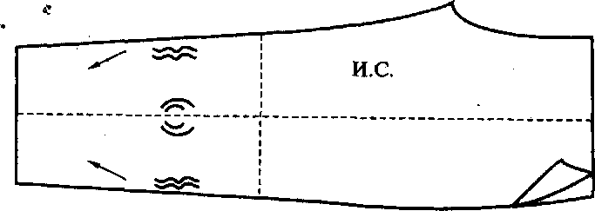
 | 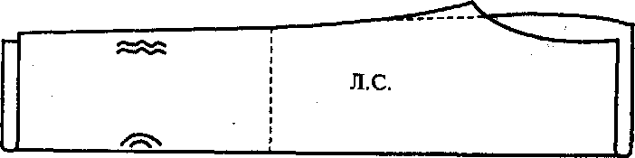
 | 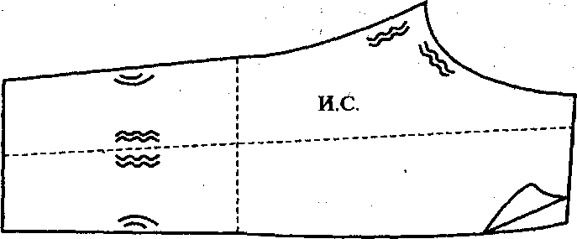
. | 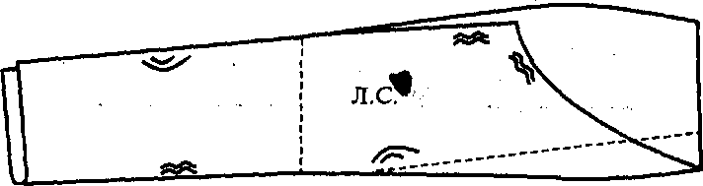

- Целевой обход для проверки правильности выполнения тестов.
- Проверка тестов по эталону ответов лучших учащихся (2 человека).
- Воспроизведение на экране правильного варианта.

Влажно-тепловая обработка передних и задних половинок брюк
Наименование операции | Рисунок
Оттягивание шаговых и боковых срезов ниже линии колена. Образовавшуюся слабину ткани по середине участка от колена до низа сутюживают.
Для закрепления окончательной формы детали разъединяют и заново приутюживают переднюю часть брюк, сложив по сгибу изнанкой внутрь. Сгибы приутюживают через влажный проутюжильник
Сутюживание бокового и шагового срезов в области икроножных мышц.
Для получения необходимой формы брюк в области ягодиц шаговые и средние срезы оттягивают.
На участке ниже линии колена производят дополнительное оттягивание по сгибу и сутюживание боковых и шаговых срезов. Оттягивание средних срезов увеличивают путем выталкивания ткани левой рукой, вводя ее под срезы. Образовавшуюся слабину на участке в области ягодиц и на уровне колена сутюживают по сгибу.

Изложение нового материала с демонстрацией всех приемов и операций:
Немало важной операцией является обработка низа брюк и окончательная отделка изделия. Демонстрация на готовом изделии.
Цель сегодняшнего урока производственного обучения: научиться обрабатывать низ брюк без манжет; выполнять влажно-тепловую обработкуизделия.
Ознакомление учащихся с инструкционно-технологической картой на экране. (Презентация)

Метод: объяснительно-иллюстративный.
Техника безопасности при выполнении работ.
- при работе с ножницами
1. Хранить ножницы в футляре и в недоступном мест.
2. Во время работы не оставлять лезвия ножниц открытыми.
3. Передавать ножницы сомкнутыми лезвиями кольцами вперёд.

- при работе с иглами, булавками, спицами и крючком
1. Работать с напёрстком.
2. Хранить иголки и булавки в определённом месте (специальной коробке, подушечке и т. д.), не оставлять их на рабочем месте, ни в коем случае не брать иголки, булавки в рот и не вкалывать их в одежду.
3. Не пользуйтесь для шитья ржавой иголкой.
4. Выкройки к ткани прикреплять острыми концами булавок в направлении от себя.
5. Спицы и крючок хранить в чехле, по окончанию работы убирать их в недоступное место.
6. Куски сломанных иголок или булавок собирать и отдавать учителю.

- при работе с электроприборами
1. Перед работой с электроприбором проверить исправность шнура, о неполадках сообщить мастеру п/о.
2. Включать и выключать электроприборы сухими руками за корпус вилки.
3. Во время работы стоять на резиновом коврике.
4. Не оставлять включенным электроприбор без присмотра.
5. Утюг ставить только на специальную жаростойкую подставку.
6. Во время работы следить, чтобы шнур не касался подошвы утюга.
7. Хранить утюг в вертикальном положении.

- при работе на швейной электромашине
1. Перед работой волосы убрать под косынку.
2. Сидеть на всей поверхности стула, слегка наклонив корпус и голову вперёд, перед иглой.
3. Расстояние от работающего до машинки должно быть 10-15 см.
4. Перед работой удалить из изделия иглы и булавки.
5. На платформе машинки не должно находиться посторонних предметов.
6. Руки во время работы должны быть на безопасном расстоянии от движущихся деталей машинки.
7. Подключать швейную машину к сети и отключать при разрешении мастера п/о.
8. При подключении сначала подключать педаль к машине , а потом машину в сеть. При отключении - наоборот (сначала от сети, затем -от машинки)
9. Следить за тем, чтобы рядом с педалью не было сумок и пакетов. Ногу убирать с педали, если работа временно приостановлена.
10.Запрещается менять движущиеся части машины при включённом оборудовании в сеть.
11.Ногу на педали держать так, чтобы машинка работала с одинаковой скоростью.
12.По окончании работы убрать рабочее место, вытереть педаль.

( Пригласить учащихся к рабочему месту мастера).
Демонстрация мастером п/о пооперационной обработки втачивания рукав в пройму, выполнение ВТО рукава.
- упражнения по выполнению определения длины брюк.
- упражнения по определению ширины припуска на подгибку низа брюк.
- упражнения по настрачиванию брючной ленты, ( требования к настрачиванию брючной ленты).
- упражнения по окончательной обработке брюк.
Совет по соединению низа брюк
- упражнения по выполнению ВТО.
- соблюдение т.б. и электробезопасности.
Закрепление вводного инструктажа.
- расскажите и покажите, как определяют длину брюк.
- расскажите и покажите, как определяют ширину припуска на подгибку низа брюк,
- расскажите и покажите, как настрачивают брючную ленту,
- расскажите о требованиях к настрачиванию брючной ленты,
- расскажите о соблюдение т.б. при выполнении ВТО работ.
Выдача задания и расстановка по рабочим местам.
Технологический перерыв. (10 мин.)
Текущий инструктаж и самостоятельная работа учащихся.
Освоение приемов по выполнению обработки низа брюк без манжет, окончательная обработка низа изделия, окончательная отделка брюк.
1 ц.о. Проверка правильности выполнения определения длины брюк. Соблюдение т.б. и электробезопасности. 2 ц.о. Проверка правильности выполнения ширины припуска на подгибку низа брюк. Рациональное использование рабочего времени. 3 ц.о. Проверка правильности выполнения по настрачиванию брючной ленты. Проверка бережного отношения к инструментам и приспособлениям, к оборудованию.Проверка правильности использования рабочего времени. Уборка рабочего места.
Заключительный инструктаж.
- Подведение итогов дня.
- Выставление оценок с краткой аннотацией.
- Объявление лучших работ учащихся.
Домашнее задание.
Составить инструкционно-технологическую карту по обработке низа брюк с манжетами.
Используемая литература:
М.А, Силаева « Пошив изделий по индивидуальным заказам», Н.С. Иванченко « Технология швейного производства», Т.С. Сотникова « Технология одежды» рабочая тетрадь, практикум по производственному обучению профессии « Портной», А. Т. Труханова « Технология женской и детской одежды», Э.К. Амирова « Конструирование одежды», Г.А. Иконникова « производственное обучение портных по пошиву легкого платья», Л.М. Дашкевич « Швея, портной» лабораторный практикум по технологии пошива одежды.

